福建省工业设备安装有限公司

运输

招标文件

招标编号：2025-1007-0820-01
项目名称：泉州市南安市北山片区市政项目
地 址：福建省泉州市泉港区界山镇省安基地
邮政编码：362804
电 话：0592-6299896
传 真：0592-6299896
开户名称：福建省工业设备安装有限公司
开户银行：中国建设银行股份有限公司福建省分行
开户账号：35001002406050006006

招 标
-------------------------（投标单位）：
我单位钢箱梁需要运输，经采购招标小组研究决定：以闽安通全平台公开招标方式，选择符合我方要求的供应商。欢迎贵单位前来投标，望能得到你们的高度重视，踊跃参加！
本次招标的内容如下：
序号 | 作业地点 | 设备名称 | 项目名称 | 单位 | 暂估数量 | 单价 | 金额 | 备注
1 | 泉州市南安市北山片区市政项目施工现场 | 钢箱梁运输 |  | 吨 | 1200 |  |  | 按钢箱梁理论重量结算
1 | 泉州市南安市北山片区市政项目施工现场 | 标准支架运输 |  | 吨 | 100 |  |  | 按标准支架理论重量结算
1 | 泉州市南安市北山片区市政项目施工现场 | 13米平板车 |  | 车次 | 若干 |  |  | 泉州泉港界山—泉州市南安市北山片区市政项目施工现场
1 | 泉州市南安市北山片区市政项目施工现场 | 13米平板车 |  | 台班 | 若干 |  |  | 泉州泉港界山—泉州市南安市北山片区市政项目施工现场
1 | 泉州市南安市北山片区市政项目施工现场 | 17米平板车 |  | 车次 | 若干 |  |  | 泉州泉港界山—泉州市南安市北山片区市政项目施工现场
1 | 泉州市南安市北山片区市政项目施工现场 | 17米平板车 |  | 台班 | 若干 |  |  | 泉州泉港界山—福建省福州市晋安区前横路项目施工现场

海丝水桥分段图
海丝水桥分段图
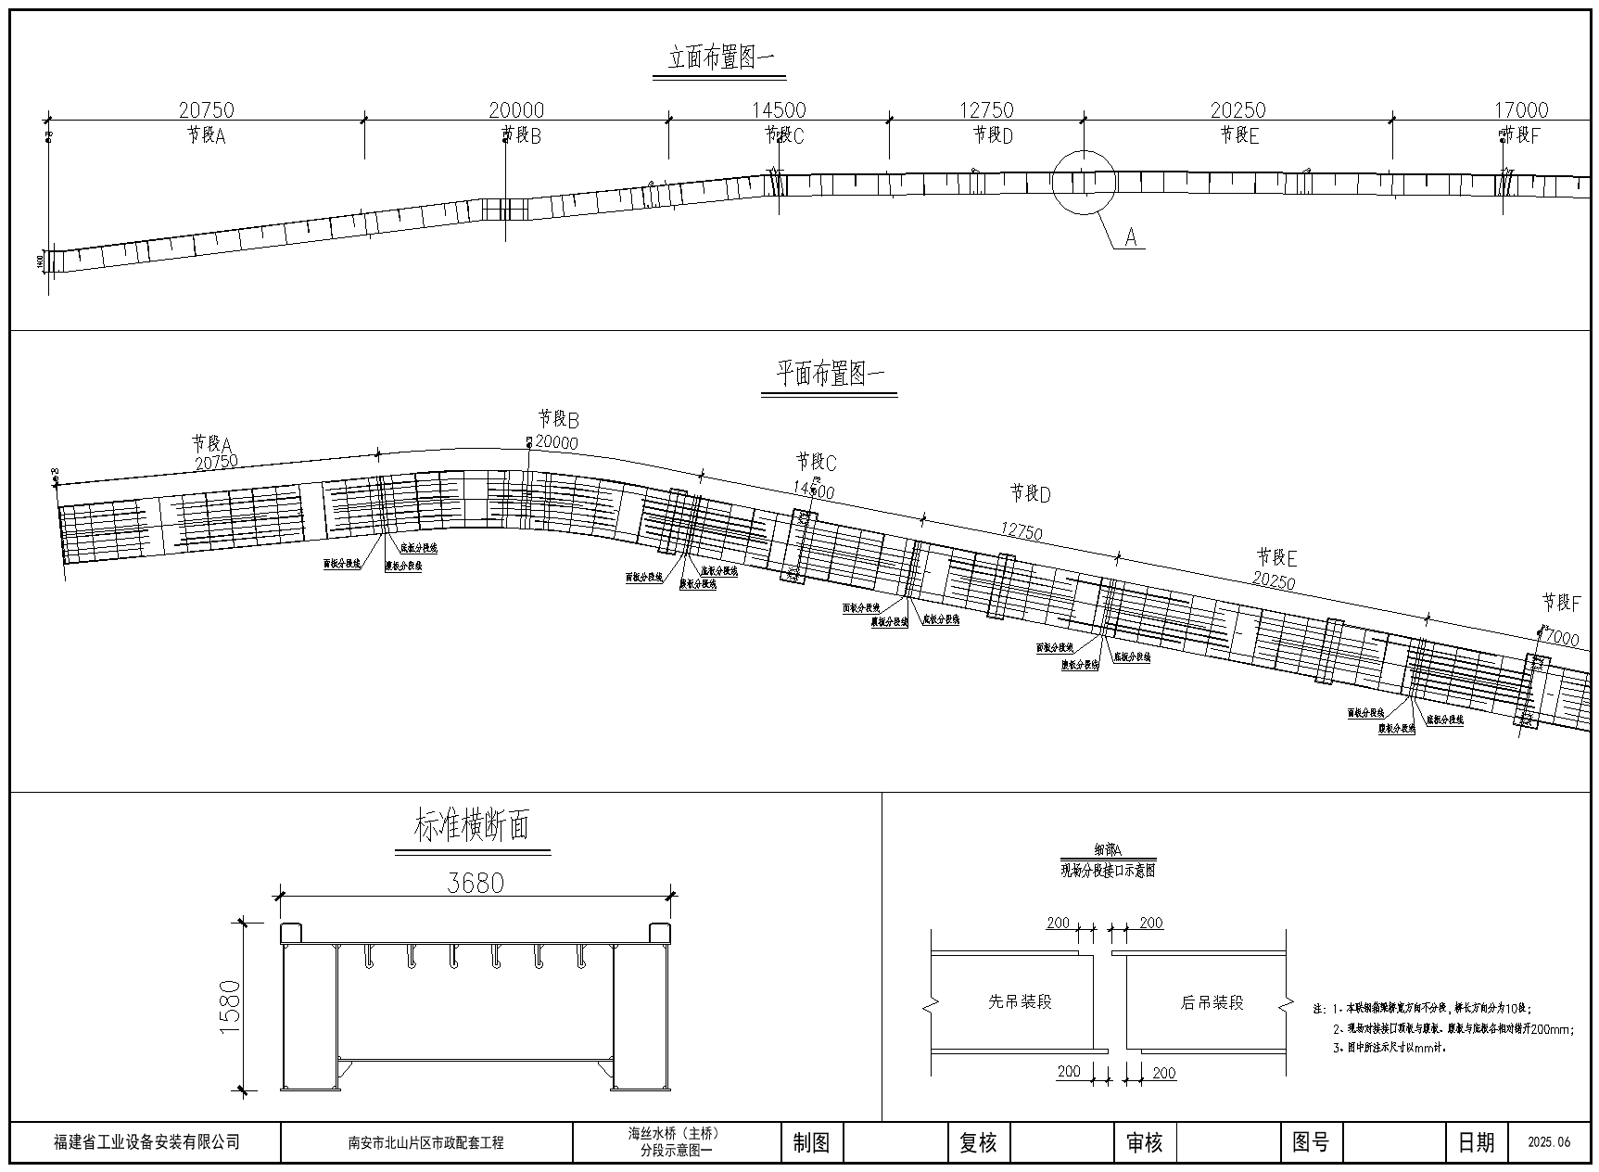

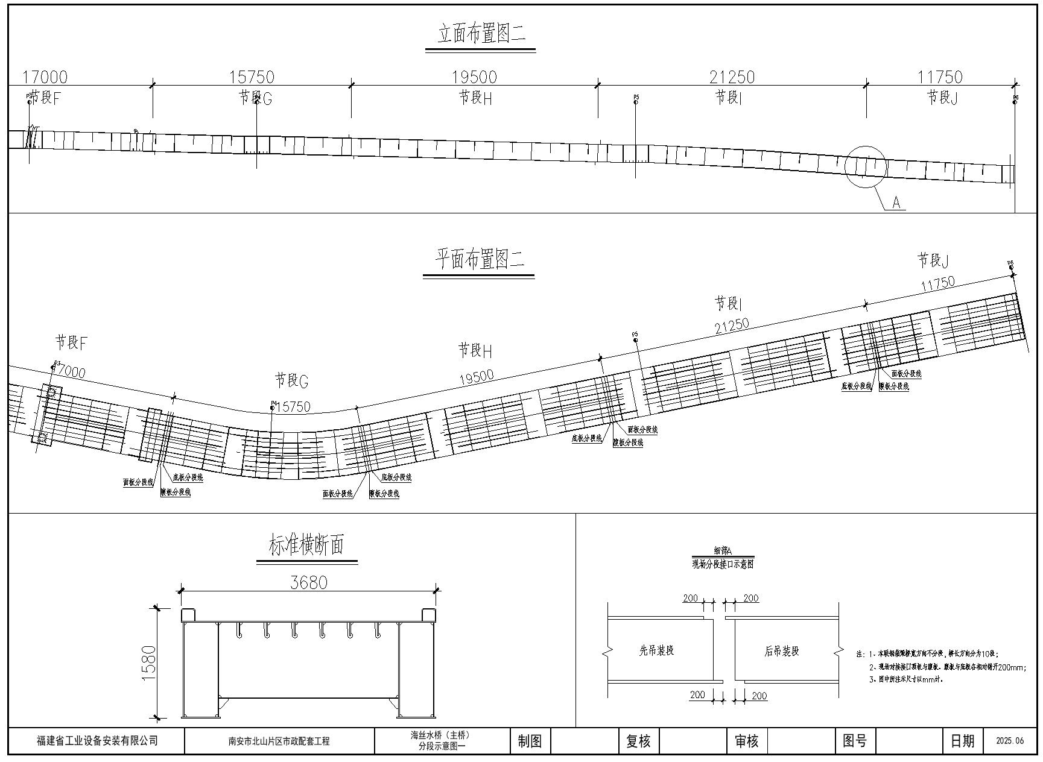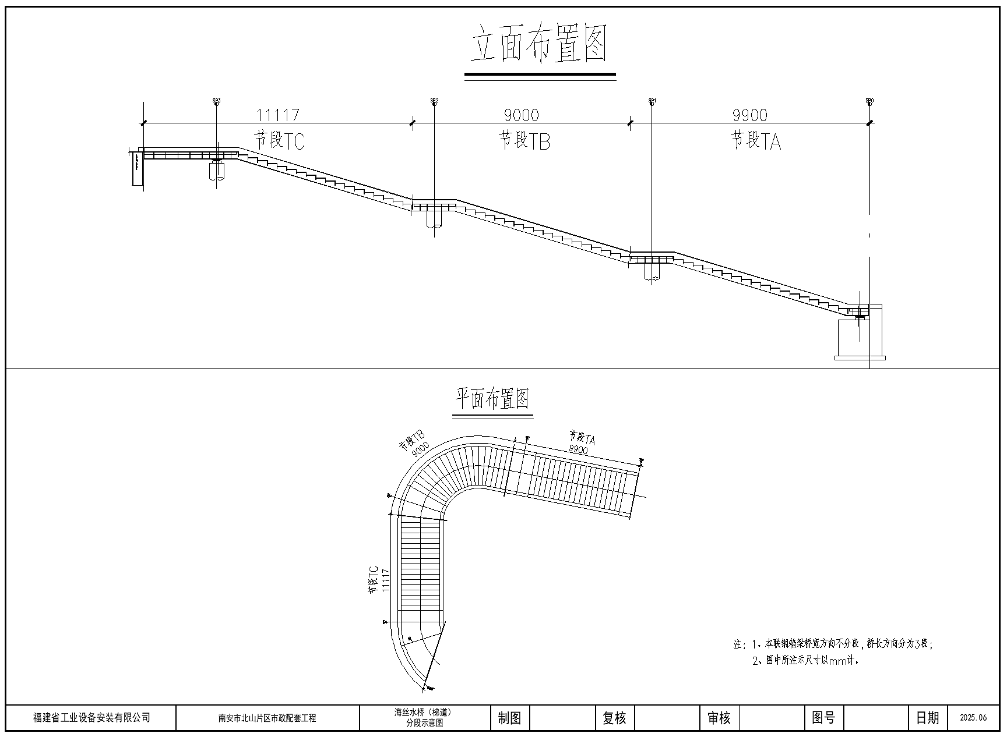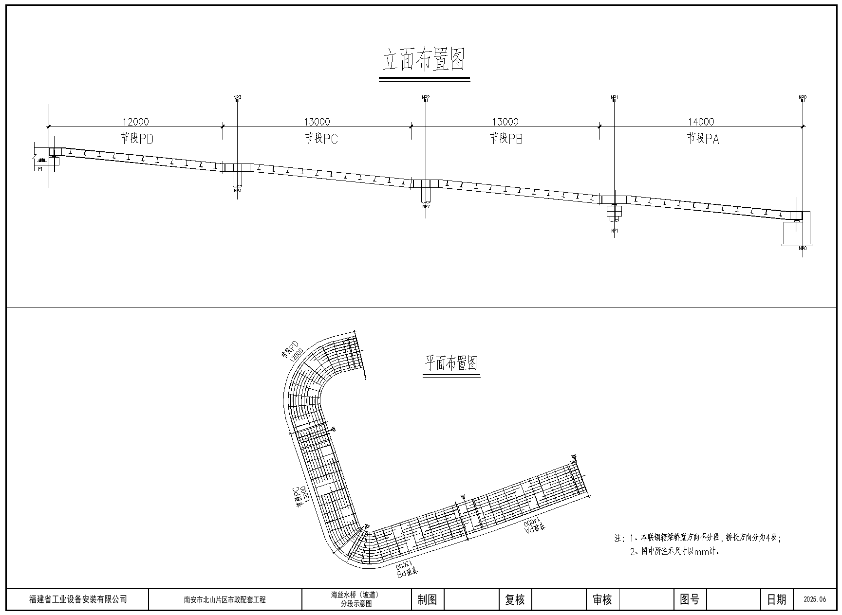
北山桥分段方案
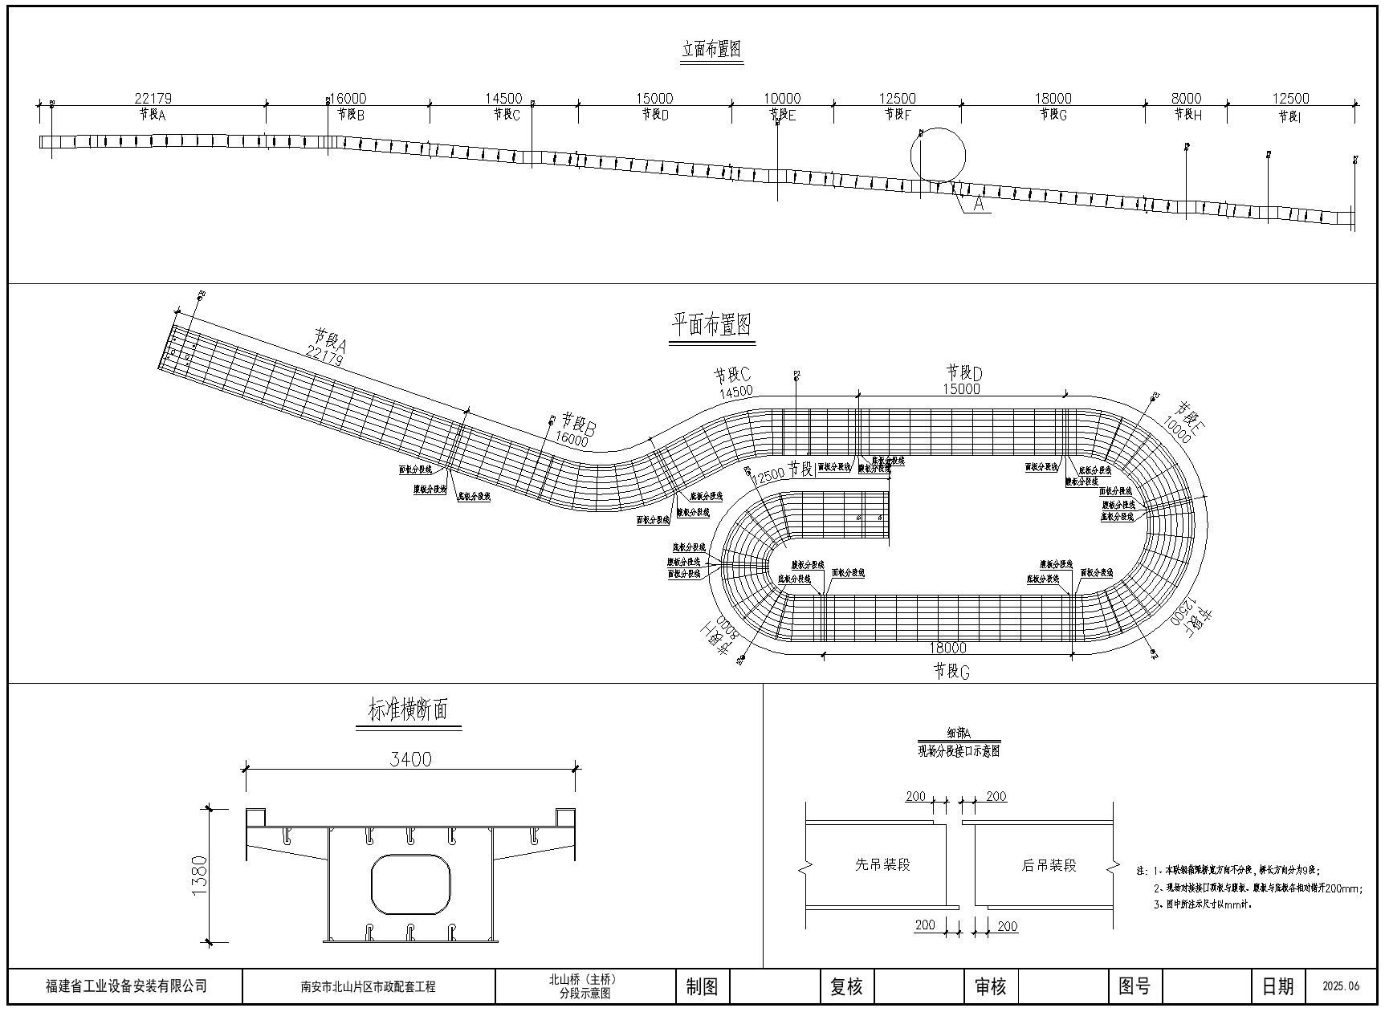

表1.1-1 钢箱梁划分表
序号 | 预计施工时间 | 钢箱梁/钢混 | 重量t | 备注
1 | 2025.9.1-2025.9.30 | 海丝水桥 | 420
2 | 2025.10.15-2025.10.31 | 北山桥 | 190
3 | 2026.02-2026.04 | 南山北望台桥 | 590 | 设计图纸正式版未提供
 |  | 合计 | 1200

表1.1-2 海丝水桥分段重量表
节段 | 高度mm | 宽度mm | 长度mm | 单重kg | 数量（件） | 单重kg | 备注
A | 1730 | 3680 | 21250 | 35731 | 1 | 35731 | 主梁
B | 1750 | 4700 | 21000 | 36441 | 1 | 36441 | 主梁
C | 3360 | 4750 | 14600 | 29566 | 1 | 29566 | 主梁
D | 1750 | 4250 | 13200 | 23418 | 1 | 23418 | 主梁
E | 1750 | 4250 | 20700 | 36324 | 1 | 36324 | 主梁
F | 3360 | 4750 | 17450 | 37019 | 1 | 37019 | 主梁
G | 1680 | 4550 | 17000 | 28531 | 1 | 28531 | 主梁
H | 1580 | 3680 | 20400 | 30746 | 1 | 30746 | 主梁
I | 1780 | 3680 | 21750 | 37807 | 1 | 37807 | 主梁
J | 1680 | 3680 | 12100 | 21214 | 1 | 21214 | 主梁
桥塔上半段 | 600 | 1100 | 11052 | 2911 | 4 | 11642 | 主梁
PA | 900 | 3680 | 14100 | 13695 | 1 | 13695 | 坡道
PB | 1000 | 4200 | 14300 | 12928 | 1 | 12928 | 坡道
PC | 900 | 3500 | 14000 | 12945 | 1 | 12945 | 坡道
PD | 800 | 5900 | 12500 | 11050 | 1 | 11050 | 坡道
TA | 950 | 3500 | 10000 | 8753 | 1 | 8753 | 梯道
TB | 950 | 4900 | 9100 | 7334 | 1 | 7334 | 梯道
TC | 1250 | 3700 | 13000 | 9727 | 1 | 9727 | 梯道
SP1 | 1200 | 1200 | 2700 | 1384 | 1 | 1384 | 墩柱
SP2 | 1200 | 1200 | 4550 | 1824 | 1 | 1824 | 墩柱
NP2 | 1200 | 1200 | 2800 | 1419 | 1 | 1419 | 墩柱
NP3 | 1200 | 1200 | 4900 | 1916 | 1 | 1916 | 墩柱

表1.1-3 北山桥分段重量表

节段 | 高度mm | 宽度mm | 长度mm | 单重kg | 数量（件） | 单重kg | 备注
A | 1200 | 3400 | 22179 | 28623 | 1 | 28623 | 主梁
B | 1200 | 3400 | 16000 | 14356 | 1 | 22973 | 主梁
C | 1200 | 3400 | 14500 | 25423 | 1 | 20819 | 主梁
D | 1200 | 3400 | 15000 | 21534 | 1 | 21534 | 主梁
E | 1200 | 3400 | 10000 | 16510 | 1 | 14358 | 主梁
F | 1200 | 3400 | 12500 | 15772 | 1 | 17948 | 主梁
G | 1200 | 3400 | 18000 | 23521 | 1 | 23521 | 主梁
H | 1200 | 3400 | 8000 | 11513 | 1 | 11513 | 主梁
I | 1200 | 3400 | 12500 | 11121 | 1 | 17948 | 主梁
TA | 480 | 2300 | 10469 | 8521 | 1 | 6067 | 梯道
TB | 480 | 2300 | 10731 | 8588 | 1 | 6111 | 梯道
合计 |  |  |  |  |  | 191415

（若本表不够，可另附清单）
贵公司愿意参加此次投标，请贵单位于收到安装通网上平台询价消息通知后，将企业营业执照、资质证书包含：安全生产许可证、建筑业企业资质证书、吊装资质证书和投标报价单等资料扫描件合成一份文件作为参与平台报价的附件上传。安装通网上平台投标截止于2025年8月27日14：00点，本单位将保证在公开、公平、公正的原则下进行评标。谢谢合作！

招标单位：(公章）福建省工业设备安装有限公司
联 系 人：
电 话：
单位地址：福建省泉州市泉港区界山镇省安基地
日 期： 2025 年8月20日
投标须知
一．投标单位必须按本次招标的标的物要求编制标书，不符合要求的标书按作废标处理。
二．投标单位应递交的资格证件（复印件，网上报价时附带在报价书后，合成一份文件）
1．营业执照
三．本标书报价金额（币种：人民币）-----------------
四．本次投标保证金：--------无-----------------
五．从投标邀请书发出至投标截止日前1天，招标单位发出的书面补充通知均视为招标文件的组成部分。
六．投标书须由投标单位法人代表或由授权委托书上指明的代理人签字，并加盖公章，方才有效（网上平台报价时上传此扫描件）。
七．投标书上如有更改，应有投标单位的代表在更改处盖章生效。
八．评标是根据投标单位的报价、质量、交货期、定金和付款方式、售后服务、企业信誉等六个要素，由招标小组以公开、公正、公平的原则进行；
九．招标单位以《中标通知书》书面通知中标单位，对未中标单位不做解释和答复。
十．中标单位收到中标通知书后，应按中标通知书的要求和时间，到指定地点与招标单位签订经济合同；否则招标人有权取消中标单位的中标资格。
十一．投标人收到招标人的《投标须知》应签字盖章，作为收到的确认。（网上平台报价时上传此扫描件）

招标人：福建省工业设备安装有限公司（盖章）

投标人： （盖章）

投标单位法人代表： （签字）

日期： 年 月 日

运输投标报价单
序号 | 作业地点 | 设备名称 | 项目名称 | 单位 | 暂估数量 | 单价 | 金额 | 备注
1 | 泉州市南安市北山片区市政项目施工现场 | 钢箱梁运输 |  | 吨 | 1200 |  |  | 按钢箱梁理论重量结算
1 | 泉州市南安市北山片区市政项目施工现场 | 标准支架运输 |  | 吨 | 100 |  |  | 按标准支架理论重量结算
1 | 泉州市南安市北山片区市政项目施工现场 | 13米平板车 |  | 车次 | 若干 |  |  | 泉州泉港界山—泉州市南安市北山片区市政项目施工现场
1 | 泉州市南安市北山片区市政项目施工现场 | 13米平板车 |  | 台班 | 若干 |  |  | 泉州泉港界山—泉州市南安市北山片区市政项目施工现场
1 | 泉州市南安市北山片区市政项目施工现场 | 17米平板车 |  | 车次 | 若干 |  |  | 泉州泉港界山—泉州市南安市北山片区市政项目施工现场
1 | 泉州市南安市北山片区市政项目施工现场 | 17米平板车 |  | 台班 | 若干 |  |  | 泉州泉港界山—福建省福州市晋安区前横路项目施工现场
1 | 要求 |  | 1.乙方提供的运输车必须符合甲方设备的运输要求，  并安全无误的送到甲方的工地。
1 |  |  | 2.此单价含运输、装车加固及加固所需的机具和材料。
1 |  |  | 3.设备、人员证件齐全
1 |  |  | 4.运输税金9%
3 | 暂定使用计划 |  | 2025年8月-2026年8月份
询价单位 |  |  | 福建省工业设备安装有限公司
报价单位
联系方式
运 输 合 同
合同编号：2025-1007-
甲方：福建省工业设备安装有限公司 签订日期：2025年 月 日
乙方： 签订地点：泉州泉港
根据《中华人民共和国民法典》及国家道路运输有关法律规定，就甲方施工项目“ ”的钢箱梁材料运输事宜，经双方协商达成协议如下：
- 项目概况
1.1、工程名称：福建省泉州市南安市北山片区市政项目
1.2、运输地点： 福建省泉州市南安市北山片区市政项目部施工现场
序号 | 名称 | 单位 | 暂估数量 | 单价 | 不含税金额 | 税率 | 税额 | 合价 | 备注
1 | 钢箱梁运输 | 吨 | 1200 |  |  |  |  |  | 起点：泉港区界山镇省安基地  终点：福建省泉州市南安市北山片区市政项目施工现场
2 | 标准支架运输 | 吨 | 100 |  |  |  |  |  | 起点：泉港区界山镇省安基地  终点：福建省泉州市南安市北山片区市政项目施工现场
/ |  |  |  |  |  |  |  |  | /
暂估合同金额：大写人民币
备注：1、乙方提供的运输车必须符合甲方设备的运输要求，并安全无误的送到甲方的工地。
2、此单价含运输、装车加固及加固所需的机具和材料。
3、此价格含9%增值税专用发票
- 工程数量及质量要求
- 本合同按照合同单价包干，构件尺寸根据生产情况有部分调整，以实际生产构件尺寸为准，总体数量保持不变；合同清单外增加部分钢箱梁大件运输按照约定单价*图算理论重量结算。
- 普通货物运输费用按照合同约定车型固定单价*实际使用月数结算，车次单价固定不作调整。
- 工期
3.1、应按照甲方具体运输时间安排，甲方提前1天以书面形式通知乙方,运输工期以甲方具体通知的期限为准。
3.2、付款方式
运输结束后，乙方提供对账单给甲方，甲方核对清楚后办理结算。付款前，乙方须提供9%增值税专用发票给甲方。
- 甲乙双方的权利和义务
- 甲方的权利和义务
（1）甲方负责对乙方工程技术人员进行技术交底。
（2）甲方协助乙方办理该项目的相关报备手续。
（3）甲方负责与建设单位、监理、总包单位之间的协调与联系。
（4）甲方负责对项目技术要求、工程质量、安全生产等各方面进行检查与监督。
（5）甲方应提供装载加固实施过程中必要的配合，如提供外形尺寸、重量等相关数据、以及氧气、焊机、行车等所能及的人员设备、工具。
（6）甲方必须提前把运输计划给乙方。
- 乙方的权利与义务
（1）乙方组织驾驶员对施工现场的周边环境、构件运输线路进行勘察。对桥梁及弯道的通过能力进行可行性研究，应保证运输作业能顺利进行和道路交通的畅通。乙方必须按相关部门规定时段进入施工现场。
（2）乙方应配备专职人员联系事宜，及时安排车辆，且安排的车辆一定要满足项目的要求，务必将钢板及构件安全地运输至现场，若由于乙方运输车辆配备满足不了甲方的要求造成甲方的工作延误，所引起的损失由乙方负责。若由于乙方运输过程中的原因造成构件损伤，乙方应支付相应赔偿。
（3）乙方必须服从甲方运输计划以及构件的朝向正确装车，并在装运过程中采取有效措施保护构件不受损伤并防止变形。
（4）乙方负责装车后的加固工作，包含上车后稳固用的胎架、工装、钢丝绳、枕木、手拉葫芦等。
（5）乙方负责运输过程中安全防护设施及交通标识，负责与相关部门进行沟通，使在运输期间，工作能顺利的开展，使本工程能按期完成。节假日期间等限行期间，甲方提供相关资料协助乙方办理通行相应手续。
（6）乙方负责构件运输过程中的安全押运，且必须按照《超限运输车辆行驶公路管理规定》办理相关超限运输车辆行驶公路审批手续和其他超限许可证明，确保构件运输安全运抵目的地。
（7）乙方必须按甲方的运输计划安排运输车辆，配备相应的运输设备（拖车及车架）。甲方临时改变运输计划致使乙方遭受经济损失,乙方有权向甲方追补损失金额。
（8）乙方应严格按照有关法律法规、有关部门及甲方有关管理规定的要求进行施工。必须认真贯彻有关安全施工的规章制度，严格遵守所有安全制度和南平市关于在施工期间对环保的要求有关规定等，作业期间如乙方因违反上述规定以及安全防护不当或其它原因而发生伤亡等一切事故或事件，由乙方承担所有的法律责任，其经济损失由乙方负责，且不解除乙方必须承担的任何合同责任。
（9）乙方在运输期间要对现有的路线设施进行保护，如有破坏乙方自己承担相应的费用。
（10）乙方的驾驶人员的食宿问题自行解决。
（11）乙方在运输过程中使用的机械设备应采取措施降低环境噪音，噪声排放应符合国家规定建筑施工场界环境噪声排放标准。
（12）当一方向另一方提出索赔时，要有正当的索赔理由，且有索赔事件发生时的有效证据；乙方未能按合同约定履行自己的各项义务或发生错误给甲方造成经济损失，甲方应有直接证据方可向乙方索赔。
- 违约责任
- 合同签订后，不经双方协商同意，任何一方不得随意变更或解除。如乙方不经甲方同意，单方解除合同时，应由乙方赔偿甲方因影响施工计划造成的经济损失；如甲方中途无故解除合同，应赔偿乙方因此而造成的经济损失。
- 乙方必须按本合同约定的工期要求完成的运输任务，若由于可归责于乙方的运输原因造成业主对甲方罚款，乙方将承担相应的全部费用。但由于设计原因造成乙方未按期完工交验，乙方不承担责任。
- 乙方在运输过程中达不到双方约定的运输期限，并由于运输原因不能保证工程要求的日期，甲方有权终止合同，造成返工的损失，乙方应予赔偿。
- 争议解决方式
6.1、发生纠纷，由甲乙双方领导协商解决，协商不成任何一方均可向甲方所在地人民法院提起诉讼。
6.2、本合同关于争议的解决方式的约定具有最终效力，双方以后发生的补充合同、会议纪要、往来函件、发料单、物资结算单等涉及到争议解决方式的，均不得对抗此约定。
- 生效及其他
7.1、本合同未尽事宜，双方可通过电话、传真、电子邮件等方式协商，协商一致后另行签订补充协议，补充协议与本合同具有同样的法律效力。
7.2、本合同自双方签字（或盖签字章）并加盖单位公章之日起生效。
7.3合同一式 肆 份，甲方执 叁 份，乙方执 壹 份。传真、扫描具有同等法律效力
7.4双方确认，在签署本协议之前已仔细审阅过协议内容，并完全了解协议各条款的法律含义。
甲方(章)：福建省工业设备安装有限公司  法定代表人：  地址：福州市福新路297号  税号：91350000158162691H  电话：0591-87564310  开户银行：建设银行股份有限公司福建省分行  帐号：3500 1002 4060 5000 6006  联系人： | 乙方（章）：  法定代表人：  地址：  税号：  电话：  开户银行：  帐号：  联系人：

